Що треба встановити на вашому комп’ютері.

1. [SQL Server Management Studio](https://learn.microsoft.com/en-us/sql/ssms/download-sql-server-management-studio-ssms?view=sql-server-ver16).
2. [SQL Server Express](https://www.microsoft.com/en-us/download/details.aspx?id=104781) (це локальний сервер, оберіть Basic установку). Скопіюйте CONNECTION STRING та збережіть, щоб потім підключитися до локального сервера.  
   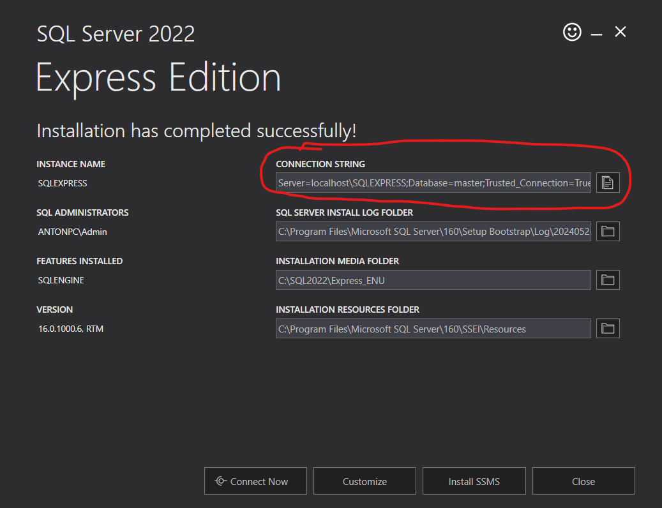

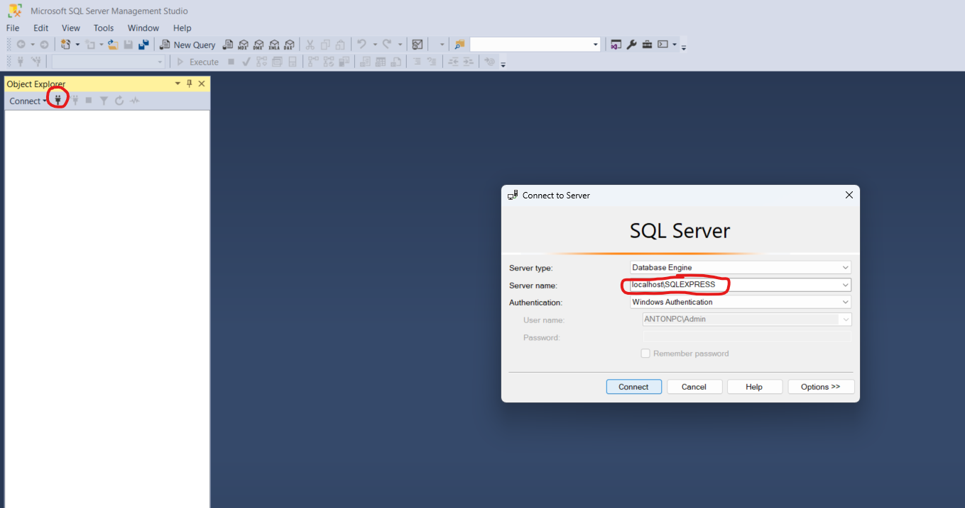

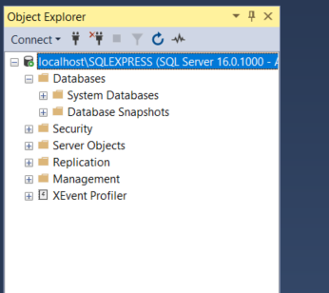

1. Завантажити бекап [Adventure Works DB](https://github.com/Microsoft/sql-server-samples/releases/download/adventureworks/AdventureWorksDW2022.bak) та розгорнути її на своєму комп’ютері.

Це робиться в SSMS, яку ви встановили на першому етапі.

Відновіть БД з бекапу, що ви завантажили.

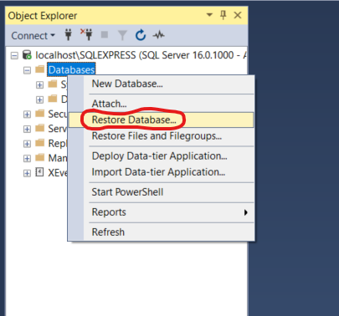

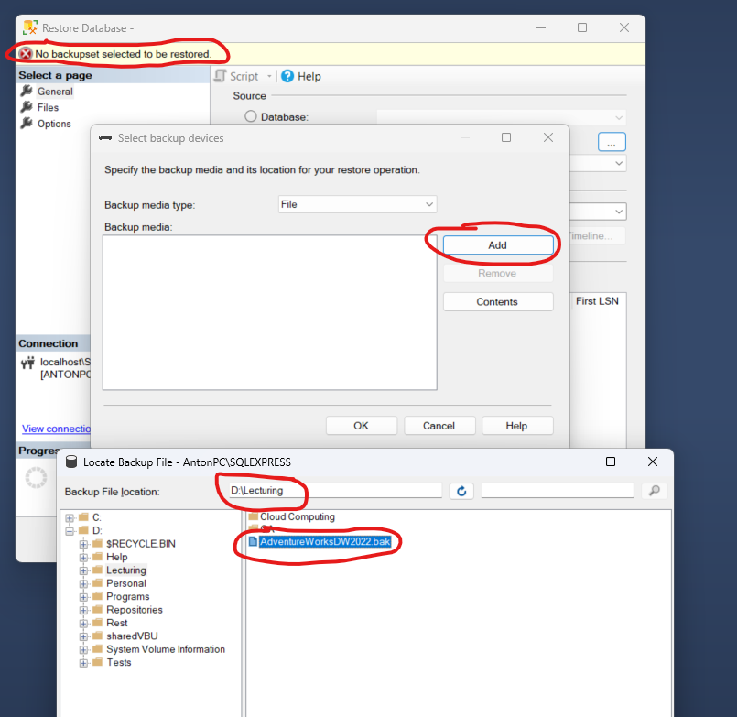

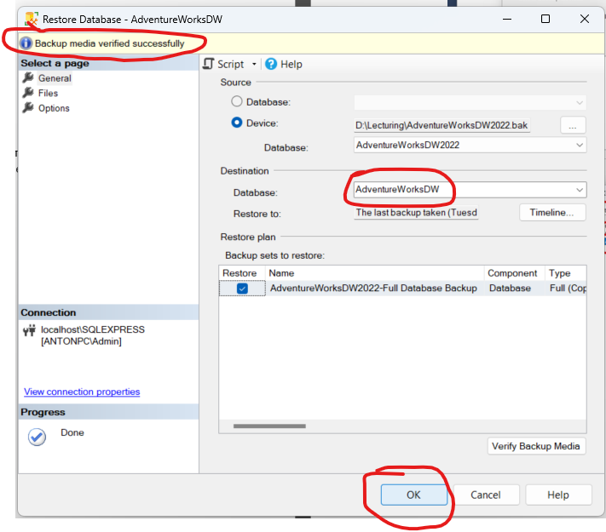

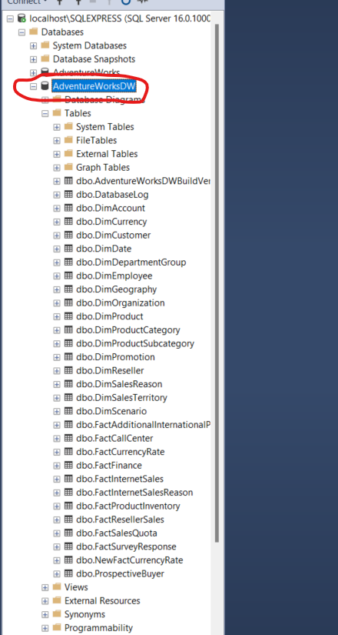

1. [Power BI Desktop](https://www.microsoft.com/en-us/download/details.aspx?id=58494).
2. Excel.
3. [Tabular editor](https://cdn.tabulareditor.com/files/TabularEditor.2.20.2.Installer.msi).